
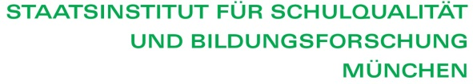


Berufssprache Deutsch
für Jugendliche in Ausbildung

Grundlegende Informationen zur Unterrichtseinheit
Beruf | Berufskraftfahrer/Berufskraftfahrerin
Jahrgangsstufe | 10
Lernfeld | LF 2 Nutzfahrzeuge pflegen und warten
Thema | Meine fachliche Rückmeldung: „Wir sind abfahrbereit.“
Kernkompetenz des Lernfeldes:
„Die Schülerinnen und Schüler können Pflege- und Wartungsarbeiten selbstständig und verantwortungsbewusst an Fahrzeugen und Zubehör durchführen. Sie entscheiden sachgerecht über die notwendigen Betriebs- und Hilfsstoffe.“
Ausgewählte Teilkompetenzen des Lernszenarios:
Die Schülerinnen und Schüler …
- planen Arbeitsprozesse selbstständig.
- dokumentieren ihre Arbeitsergebnisse.
- informieren über die erfolgreiche Durchführung und die Ergebnisse.
- bewerten ihr Ergebnis.

Hinweis für die Lehrkraft: Arbeit im integrierten Fachraum am LKW

Lernsituation
6:30 Uhr. Teambesprechung. Der Disponent bespricht die Tagesplanung und wendet sich am Schluss an Sie:
„Wir gratulieren Ihnen zum Bestehen der Führerscheinprüfung für die Klasse CE. Sie dürfen heute zum ersten Mal mit unserem Firmen-LKW fahren und Maschinenteile bei der Firma Grob in Mindelheim abholen. Ihr Ausbilder, Herr Meissner, wird Sie auf dieser Fahrt noch begleiten. Bitte führen Sie vor dem Losfahren die Abfahrtskontrolle durch. Informationen und Anweisungen sowie eine Checkliste erhalten Sie von Ihrem Kollegen Herrn Neumann. Geben Sie ihm nach Durchführung der Abfahrtskontrolle eine telefonische Rückmeldung.“
Materialien
M 1 (Transkript)
Hörspiel in URL: berufssprache-deutsch.bayern.de/fileadmin/user_upload/BSD/Uploads_BSD_und_BV/BSD_Berufsausbildung/3_Berufskraftfahrer/Abfahrtskontrolle.mp3
M 2 (Gesetzliche Ausrüstungsvorschriften: Domino)
M 3 (Checkliste)
M 4 (Bereifung)
M 5 (Spiegeleinstellungen: BG-Unterweisungskarten)
Link in URL: https://www.bg-verkehr.de/medien/medienkatalog/unterweisungsmedien/unterweisungskarte-g7
M 6 (Beleuchtung)
M 7 (Passivbildung)
M 8 (Formulierungshilfen)

Phasen | Unterrichtsverlaufsplanung
orientieren  informieren | Lernsituation: Text und Hörspiel (M 1)  Brainstorming  Die Schülerinnen und Schüler notieren ihre Erfahren zur Abfahrtskontrolle.  Informationstext: Checkliste  (Differenzierungsmöglichkeit)  Fachbegriffe  Die Schülerinnen und Schüler sammeln und umschreiben die Fachbegriffe in der Checkliste.
planen  durchführen | Stationentraining  Die Schülerinnen und Schüler teilen sich in vier Gruppen auf und bearbeiten folgende Stationen:  - Arbeit mit dem Leitfaden für Berufskraftfahrer (Band 1): Gesetzliche Ausrüstungsvorschriften (Domino) (M 2)  - Arbeit mit dem Tabellenbuch: Bereifung (M 4)  - Arbeit mit BG-Unterweisungskarten: Spiegel (M 5)  - Arbeit mit einer Checkliste: Beleuchtung (M 6)  (Differenzierungsmöglichkeit)  Checkliste der vorgeschriebenen Ausrüstung (M 3)  Die Schülerinnen und Schüler füllen die Checkliste zur Abfahrtskontrolle aus.  Strategieliste für telefonische Rückmeldungen  Die Schülerinnen und Schüler notieren auf einem Stichwortzettel sprachliche wie fachliche Inhalte für ihre telefonische Rückmeldung.  Grammatik: Passiv: Zustands- und Vorgangspassiv  (Differenzierungsmöglichkeit: M 7)
präsentieren  dokumentieren | Meine fachliche Rückmeldung per Telefon bei meinem Ausbilder Herrn Meissner  Die Schülerinnen und Schüler führen die telefonische Rückmeldung zur Abfahrtskontrolle durch.  (Differenzierungsmöglichkeit: M 8)
bewerten  reflektieren | Feedbackbogen  Die Schülerinnen und Schüler geben sich anhand vorgegebener Kriterien Rückmeldung.

Materialien

M 1 (Transkript)
6:30 Uhr. Teambesprechung. Der Disponent bespricht die Tagesplanung und wendet sich am Schluss an Sie:
„Wir gratulieren Ihnen zum Bestehen der Führerscheinprüfung für Klasse CE. Sie dürfen heute zum ersten Mal mit unserem Firmen-LKW fahren und Maschinenteile bei der Firma Grob in Mindelheim abholen. Ihr Ausbilder, Herr Meissner, wird Sie auf dieser Fahrt noch begleiten. Bitte führen Sie vor dem Losfahren die Abfahrtskontrolle durch. Informationen und Anweisungen sowie eine Checkliste erhalten Sie von Ihrem Kollegen Herrn Neumann. Geben Sie ihm bitte nach Durchführung der Abfahrtskontrolle eine telefonische Rückmeldung.“
M 2 (Gesetzliche Ausrüstungsvorschriften: Domino)
Gesetzliche Ausrüstungsvorschriften




Spielen Sie das Domino zu den gesetzlichen Ausrüstungsvorschriften.
Gehen Sie so vor:
- Setzen Sie sich zu viert an einen Tisch.
- Legen Sie gemeinsam das Domino-Spiel. Bild und Text erläutern die vorgegebene Ausrüstung.
- Überprüfen Sie am LKW, welche Ausrüstung für dieses Fahrzeug vorhanden sein muss.
- Kennzeichnen Sie auf der Checkliste (M 3), welche Ausrüstung vorhaden sist und welche fehlt.

S T A R T | StVZO:  1 pro Kraftfahrzeug  Berufsgenossen-schaft:  1 pro Fahrzeugmitglied
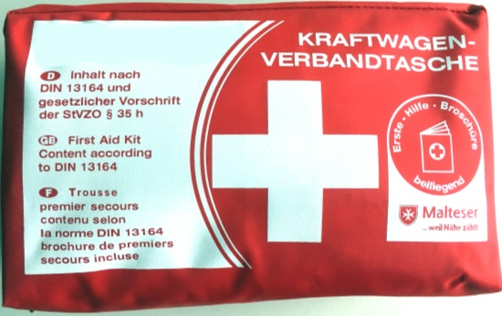 | KFZ über 3,5 t zulässiger Gesamtmasse
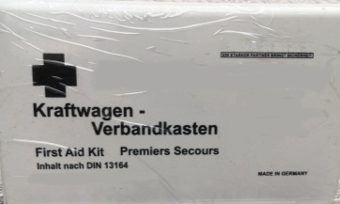 | - 3-,4-,5-achsige Fzg.  - Sattelanhänger  - Starrdeichsel-anhänger  zul. GM bis 750 kg
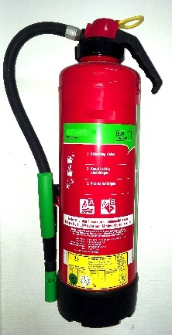 | Kfz  - zul.GM 4000 kg  2-achsige Anhänger  - zul. GM 750 kg
Auf Fahrbahn haltende, unbeleuchtete Fahrzeuge
– ausgenommen Pkw –
- GM 3,5 t
- Anhänger
innerhalb geschlossener Ortschaften
LKW
KOM
bis 22 Fahrgastplätze
Brandklasse  A | KOM  über 22 Fahrgastplätze
Brandklasse  B | LKW  nur bei Gefahrguttrans-porten  Feuerlöscher mit 6kg Löschpulver  (Prüfung alle 24 Monate)
Brandklasse  C | Werkzeug  Reserverad  Betriebsstoffe  Schneeketten
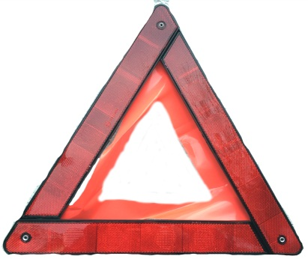 | brennbare gasförmige Stoffe
Warnleuchte | brennbare flüssige Stoffe
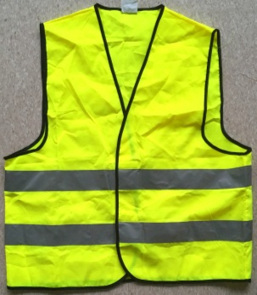 | brennbare feste Stoffe
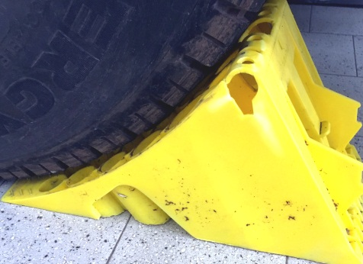 | PKW  LKW  KOM
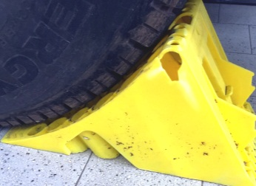 | KOM  Doppeldecker  Feuerlöscher mit 6 kg Löschpulver  (Prüfung alle 12 Monate)
 | Schaufel  Besen  Eimer  Streugut
Freiwillige Ausrüstung | KOM  Feuerlöscher mit 6 kg Löschpulver  (Prüfung alle 12 Monate)
Freiwillige Ausrüstung

M 3 (Checkliste)
Sie haben sich jetzt darüber informiert, was Sie bei der Durchführung der Abfahrtskontrolle beachten müssen. Das Ausfüllen der Checkliste wird Ihnen jetzt nicht mehr schwerfallen.

Checkliste der vorgeschriebenen Ausrüstung

Füllen Sie die Checkliste zur Abfahrtskontrolle aus.

Tipp: Führen Sie einen Arbeitszeitnachweis über das EG-Kontrollgerät (Fahrtschreiber).

 | LKW  Anzahl | Auflieger  Anzahl | Zustand
 | LKW  Anzahl | Auflieger  Anzahl | gut | defekt | amtliche genehmigte Bauart | fehlt
Unterlegkeile
sichere Befestigung
Anlegeleiter
sichere Befestigung
- Warndreieck
- Warnleuchte
- Warnzeichen
- Warnkleidung
- Parkwarntafeln
persönliche Schutzausrüstung
Verbandkasten nach DIN 13164 |  |  |  |  | Prüfdatum
Feuerlöscher
Geeignet? Gültiger Prüfvermerk? Prüfabstände?
Betriebsanleitungen
Fahrzeugpapiere
M 4 (Bereifung)
Bereifung

Erklären Sie, welche Bedeutung die Zahlen und Buchstaben haben.
Verwenden Sie Ihr Tabellenbuch.

Ergänzen Sie in der Prüfliste das Vorgehen je Prüfpunkt.

Arbeiten mit dem Tabellenbuch
Unsere LKW-Reifen tragen diese Codes.
315/70 R 22,5 154 L Tubeless
495/45 R 22,5 169 L Tubeless
385/65 R 22,5 160/158 K Tubeless
Vorderachse
Hinterachse
Auflieger

315 =
385 = ………......................................................................................................
495 =

45 =
65 = ………........................................................................................................
70 =

R = ……………………………………………………………………………………..

22,5 = ……........................................................................................................

160 = …………………………………………………………………………………..

158 = …………………………………………………………………………………..

K / L = ………………………………………………………………………………....

Tubeless = ........................................................................................................

TWI = ………......................................................................................................

Regroovable = ..................................................................................................

Prüfliste
Prüfpunkte | Beschreiben Sie kurz, wie Sie das überprüfen können.
Die Felgen sind ohne sichtbare Beschädigungen.
Die Radmuttern sind unbeschädigt und sitzen fest.
Die Reifen sind ohne sichtbare Beschädigungen oder einseitige Abnutzungen.
Es ist mindestens die gesetzlich vorgeschriebene Profiltiefe vorhanden.
Die Reifen sind ohne sichtbaren Luftdruckverlust.
Die Ventilkappen sind alle vorhanden.
Darf ich den Ersatzreifen vom Auflieger auf die Vorderachse des Lkw montieren?

M 5 (Spiegeleinstellungen: BG-Unterweisungskarten)

Lesen Sie die BG- Unterweisungskarte.



Gehen Sie in unserer Werkstatt zum Lkw und führen Sie mit den vorhandenen Materialien die Speiegeleinstellung gemäß den Vorgaben der BG-Unterweisungkarte durch

M 6 (Beleuchtung)

Beleuchtung

Gehen Sie in unsere Werkstatt und führen Sie einen Beleuchtungstest an unserem Sattelkraftfahrzeug durch.

Fehlersuche  Was funktioniert nicht? | Szm | Auflieger | sauber | unbeschädigt | Funktion
Abblendlicht
Fernlicht / Lichthupe
Standlicht
Blinker
Warnblinkanlage
Nebelscheinwerfer
Umrissleuchten
Seitliche Umrissleuchten
Kennzeichenbeleuchtung
Schlussleuchten
Bremsleuchten
Rückfahrleuchten
Rückstrahler
Kontrollleuchten
Armaturenbeleuchtung
Innenbeleuchtung
Szm = Sattelzugmaschine
M 7 (Passivbildung)

Die Passivbildung üben.

Bilden Sie die richtigen Passiv-Formen.
Beispiel: die Abfahrtskontrolle – durchführen – am 11.12.2018 (Vorgangspassiv, Präteritum)

Die Abfahrtskontrolle wurde am 11.12.2018 durchgeführt.

Tipp: Nehmen Sie die Grammatik zu Hilfe. Achten Sie auf die Wortstellung.
Ergänzen Sie die Endungen.

- an den Rädern – Mängel – feststellen (Vorgangspassiv, Präteritum)

- die Spiegel – einstellen – korrekt (Vorgangspassiv, Präteritum)

- die Anzahl der Unterlegkeile – überprüfen (Vorgangspassiv, Präteritum)

M 8 (Formulierungshilfen)

Die Formulierungshilfen in der grauen Box helfen Ihnen, das Telefongespräch zum Thema Abfahrtskontrolle zu führen.

Formulierungshilfen

Begrüßungsformel:
Guten Tag/Guten Morgen, hier spricht …
…

Einleitung des Telefongesprächs:
Ich habe soeben die Abfahrtskontrolle durchgeführt. Folgendes ist mir aufgefallen: …
Die Abfahrtskontrolle wurde durchgeführt. Es gibt folgende Beanstandungen: …/ Folgende Mängel wurden festgestellt: …

Anführen der Mängel:
… funktioniert nicht/ … ist defekt/ ist kaputt…
… weist Mängel auf.

Angabe der Ursache:
Eine mögliche Ursache könnte … sein.
Möglicherweise ist … die Ursache.

Ergebnis:
Die Betriebs- und Verkehrssicherheit ist gewährleistet.
Die Betriebs- und Verkehrssicherheit ist nicht gewährleistet.
Ein Werkstattbesuch ist nötig.
Eine Reparatur ist selber möglich.
Die Weiterfahrt ist möglich/nicht möglich.

Grußformel:
Auf Wiederhören.
…

Lösungen

M 2
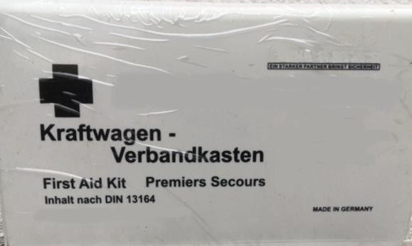 | LKW  KOM  bis 22 Fahrgastplätze
KOM
über 22 Fahrgastplätze

LKW
nur bei Gefahrguttransporten
Feuerlöscher mit 6 kg Löschpulver
(Prüfung alle 24 Monate)
KOM
Doppeldecker
Feuerlöscher mit 6 kg Löschpulver
(Prüfung alle 12 Monate)
KOM
Feuerlöscher mit 6 kg Löschpulver
(Prüfung alle 12 Monate)
Brandklasse  A | brennbare feste Stoffe
Brandklasse  B | brennbare flüssige Stoffe
Brandklasse  C | brennbare gasförmige Stoffe
PKW
LKW
KOM

Warnleuchte | KFZ über 3,5t zulässiger Gesamtmasse
StVZO:
1 pro Kraftfahrzeug
Berufsgenossen-schaft:
1 pro Fahrzeugmitglied

Kfz.
- zul. GM 4000kg

2-achsige Anhänger (Deichsel)
- zul. GM 750kg

- 3-, 4-, 5-achsige Fzg.
- Sattelanhänger
- Starrdeichsel-anhänger
zul. GM 750 kg
Auf Fahrbahn haltende, unbeleuchtete Fahrzeuge
– ausgenommen Pkw –
- GM 3,5 t
- Anhänger
innerhalb geschlossener Ortschaften
Freiwillige Ausrüstung | Werkzeug  Reserverad  Betriebsstoffe  Schneeketten
Freiwillige Ausrüstung | Schaufel  Besen  Eimer  Streugut

M 4
315 =
385 = ... Reifenbreite in Millimeter ...
495 =

45 =
65 = ... Querschnittsverhältnis Höhe zu Breite in % ...
70 =

R = ... Radialbauweise (S. 333 Tabellenbuch ff.) …

22,5 = … Durchmesser der Steilschulterfelge in Zoll ...

160 = ... Tragfähigkeit bei Einzelbereifung …

158 = … Tragfähigkeit bei Zwillingsbereifung ...

K / L = … Zulässige Höchstgeschwindigkeit ...

Tubeless = ... schlauchlos ...
TWI = ... Thread Wear Indikator : Profilabnutzungsanzeige ...

Regroovable = ... nachschneidbar ...

Prüfpunkte | Beschreiben Sie kurz, wie Sie das überprüfen können.
Die Felgen sind ohne sichtbare Beschädigungen. | Es wird eine optische Kontrolle auf Risse und Dellen durchgeführt.
Die Radmuttern sind unbeschädigt und sitzen fest. | - Die Anzahl der Gewindegänge über den Muttern ist überall gleich.  - Es sind keine Rostnasen sichtbar.  - Die Kunststoffkappen sind unbeschädigt bzw. die Pfeile zeigen genau aufeinander.
Die Reifen sind ohne sichtbare Beschädigungen oder einseitige Abnutzungen. | Es wird eine optische Kontrolle durchgeführt.
Es ist mindestens die gesetzlich vorgeschriebene Profiltiefe vorhanden | TWI: 1,6 mm gesetzlich erlaubt
Die Reifen sind ohne sichtbaren Luftdruckverlust. | Der Lkw steht auf einer ebenen Fläche: Alle Reifen drücken sich gleichmäßig tief ein.
Die Ventilkappen sind alle vorhanden. | Es wird eine optische Prüfung durchgeführt.
Darf ich den Ersatzreifen vom Auflieger auf die Vorderachse des Lkw montieren? | Antwort: Nein.  Ist nicht erlaubt, da die Größe von der Genehmigung in der Zulassungsbescheinigung abweicht.

Fachliche Rückmeldung per Telefon zur Abfahrtskontrolle

6:30 Uhr. Teambesprechung. Der Disponent bespricht die Tagesplanung und wendet sich am Schluss an Sie:


Sie haben vielleicht selbst schon eine Abfahrtskontrolle durchgeführt oder einem Kollegen zugesehen. Was wissen Sie schon?

Brainstorming

Notieren Sie Ihre Erfahrungen zur Abfahrtskontrolle.

Überprüfung der Räder

Abfahrtskontrolle

Von Ihrem Kollegen Herrn Neumann erhalten Sie eine Checkliste, die in Ihrem Betrieb verwendet wird.

Checkliste

Lesen Sie die Checkliste.

 | LKW  Anzahl | Auflieger  Anzahl | Zustand
 | LKW  Anzahl | Auflieger  Anzahl | gut | defekt | amtliche genehmigte Bauart | fehlt
Unterlegkeile
Sichere Befestigung
Anlegeleiter
Sichere Befestigung
- Warndreieck
- Warnleuchte
- Warnzeichen
- Warnkleidung
- Park-Warntafeln
Persönliche Schutzausrüstung
Verbandkasten nach DIN 13164 |  |  |  |  | Prüfdatum
Feuerlöscher
Geeignet?
Gültiger Prüfvermerk?
Prüfabstände?
Betriebsanleitungen
Fahrzeugpapiere

Hinweis: Der QR-Code mit Link zur ausführlichen Liste der BG befindet sich auf der nächsten Seite.

Sie können auch mit der ausführlichen Liste der Berufsgenossenschaft arbeiten.



Viele der in der Checkliste verwendeten Wörter sind Fachbegriffe, die Sie im Alltag nicht verwenden.

Sammeln Sie die Fachbegriffe im Lernteam und umschreiben Sie die Begriffe.

Beispiele:

der Rückstrahler
= reflektierendes, nicht selbstleuchtendes Element

die Parkwarntafel
= rot-weiß gestreifte reflektierende Tafel

Sie kennen jetzt viele Fachbegriffe, die in der Checkliste für die Abfahrtskontrolle enthalten sind. Der Disponent hat Ihnen den Auftrag gegeben, die Abfahrtskontrolle durchzuführen. Informieren Sie sich vorher noch einmal, was Sie beachten müssen.

Stationentraining

Teilen Sie sich in vier Gruppen auf und bearbeiten Sie die folgenden Stationen:

- Station 1: Gesetzliche Ausrüstungsvorschriften (M 2)
- Station 2: Bereifung (M 4)
- Station 3: Spiegel (M 5)
- Station 4: Beleuchtung (M 6)

Die Unterweisungskarten der Berufsgenossenschaft finden Sie auch in leichter Sprache.



Sie haben sich jetzt darüber informiert, was Sie bei der Durchführung der Abfahrtskontrolle beachten müssen. Das Ausfüllen der Checkliste wird Ihnen jetzt nicht mehr schwerfallen.

Checkliste zur Abfahrtskontrolle (M 3)

Füllen Sie die Checkliste zur Abfahrtskontrolle aus (M 3).

Tipp: Führen Sie einen Arbeitszeitnachweis über das EG-Kontrollgerät (Fahrtschreiber).

Nachdem Sie die Checkliste ausgefüllt haben, müssen Sie Ihrem Ausbilder eine telefonische Rückmeldung über das Ergebnis der Abfahrtskontrolle geben. Damit dieses Telefongespräch gelingt, müssen Sie gut vorbereitet sein.

Strategieliste für telefonische Rückmeldungen

Notieren Sie auf einem Stichwortzettel sprachliche wie fachliche Inhalte für Ihre telefonische Rückmeldung. Orientieren Sie sich am Beispiel.

Beispiel:
sprachliche Inhalte | fachliche Inhalte

Vergleichen Sie Ihre Notizen im Team.

Um Zustände oder Vorgänge, wie das Beladen eines LKWs, sprachlich korrekt darzustellen, wird das Passiv verwendet.

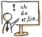
Passiv: Zustands- und Vorgangspassiv

In einem Aktivsatz ist die Person wichtig, die etwas macht. Die handelnde Person ist in einem Passivsatz unwichtig. Das Geschehen selbst oder ein Ergebnis stehen im Mittelpunkt. In Checklisten oder Protokollen wird deshalb oft das Passiv verwendet.

Es gibt im Deutschen zwei Passivformen:
- Zustandspassiv
- Vorgangspassiv

Das Zustandspassiv (sein-Passiv) und das Vorgangspassiv (werden-Passiv). Mit dem Passiv wird ausgedrückt, dass die Handlung, ihr Ergebnis und die Objekte der Handlung besonders wichtig sind. Wer oder was handelt, ist dabei meist weniger wichtig und muss nicht gesagt werden. Das Passiv ist also ein Mittel, um den Schwerpunkt im Satz auf Ereignisse zu legen.
Das Zustandspassiv drückt ein Ergebnis oder einen Zustand aus. Bildung: sein + Partizip II (z. B. gesehen, gelesen …)
Es wird meistens im Präsens oder im Präteritum (für alle Zeiten der Vergangenheit) verwendet:

Präsens: Die Abfahrtskontrolle ist durchgeführt.

Präteritum: Die Abfahrtskontrolle war durchgeführt.

Das Resultat steht im Mittelpunkt: Die Abfahrtskontrolle ist/war durchgeführt.

Das Vorgangspassiv betont die Aktion, die im Verb ausgedrückt wird. Bildung: werden + Partizip II (z. B. gesehen, gelesen …)

Präsens: Die Abfahrtskontrolle wird durchgeführt.

Präteritum: Die Abfahrtskontrolle wurde durchgeführt.

Hier steht der Vorgang (der Abfahrtskontrolle) im Mittelpunkt. Wenn man auch sagen will, wer die Abfahrtskontrolle durchgeführt hat, kann man das mit von + Dativ ausdrücken:
Die Abfahrtskontrolle wurde von dem (= vom) Auszubildenden Starke durchgeführt.

M 7 enthält Übungen zum Passiv.

Meine fachliche Rückmeldung per Telefon bei meinem Ausbilder Herrn Meissner

Führen Sie die telefonische Rückmeldung zur Abfahrtskontrolle durch.

Tipp: Ein Telefonat gliedert sich in Begrüßung, Einleitung des Gesprächs, Anführen der Mängel, Angabe der Ursache, Ergebnis der Überprüfung und Verabschiebung.

Die Formulierungshilfen in M 8 können Ihnen helfen.

Ein fachliches Gespräch am Telefon ist nicht einfach. Es muss inhaltlich vollständig und fachlich korrekt sein. Außerdem muss es für den Gesprächspartner verständlich sein. Damit Sie überprüfen können, inwieweit diese Kriterien erfüllt sind, nehmen Sie das Telefongespräch auf.

Nehmen Sie das Telefongespräch mit Ihrem Handy auf und spielen Sie es dann Ihrem Lernpartner oder der Klasse vor.

Feedbackbogen

Geben Sie Rückmeldung anhand der vorgegebenen Kriterien.

Feedback für ___________________________________________

a) Sie/Er hat eine angemessene Begrüßung gewählt.
b) Das Gespräch ist strukturiert.
c) Das Gespräch ist inhaltlich vollständig.
d) Sie/Er hat das Ergebnis der Abfahrtkontrolle mitgeteilt.
e) Die Mängel bzw. Beanstandungen wurden erfasst und wiedergegeben.
f) Formulierungen waren verständlich.
g) Sie/Er hat Fachbegriffe verwendet.
h) Das Gespräch wurde angemessen beendet.

